TECNICA PARA LA RESOLUCIÓN DE PROBLEMAS CON EL APOYO DEL COMPUTADOR:

PASOS:

1. **Análisis y clasificación del enunciado del problema en sus elementos**

|  |  |  |
| --- | --- | --- |
| **Elemento** | **Valor** | |
| Captura de Datos | Nombre trabajador |  |
| Horas trabajadas |  |
| impuestos |  |
| Salario neto |  |
| Operaciones Aritméticas  Preguntas  Observaciones | Salario bruto= (horas) * (precio) | |
| tasas= (0,25) * (s bruto) | |
| Neto= (s bruto)- (tasas) | |
|  | |
| ¿Cuál es el salario bruto y neto de un trabajador por horas? |  |
|  |  |
|  |  |
|  |  |
|  | |
|  | |
|  | |
|  | |

1. **Diagrama Entrada – Proceso – Salida**

Entradas Procesos Salidas

Salario neto

impuestos

Numero horas

Salario bruto

nombre

Salario neto

1. **Análisis de Procesos Aritméticos**

|  |
| --- |
| Para calcular el salario bruto es igual a las horas multiplicadas por el precio, luego |
| Se debe calcular las tasas que son iguales a 0,25 multiplicado por el salario bruto |
| Como tercer calculo es que el salario neto será igual al salario bruto menos las tasas |
|  |
|  |

**Diseño Interfaz Hombre – Máquin**

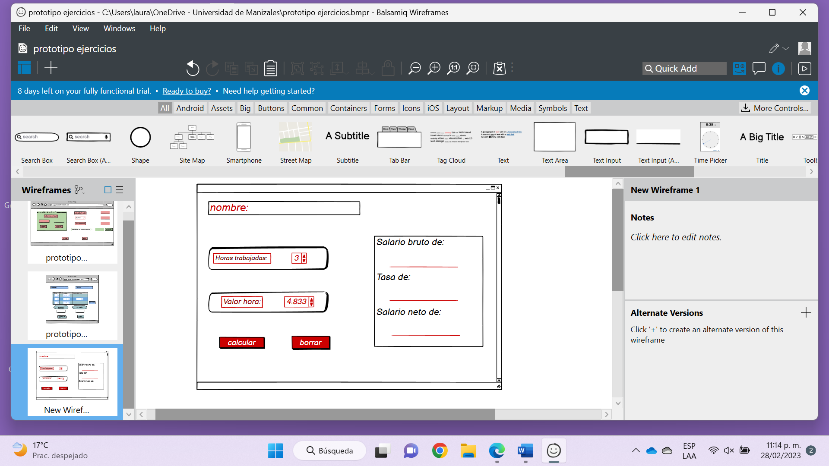

1. **Algoritmos**

|  |  |
| --- | --- |
| **Paso** | **Descripción** |
| 0 | Inicio |
| 1 | Declarar variable horas trabajadas |
| 2 | Declarar variable salario neto |
| 3 | Declarar variable impuestos |
| 4 | Leer variable horas trabajadas |
| 5 | Leer variable salario neto |
| 6 | Leer variables impuestos |
| 7 | Calcular el salario bruto, las tasas y el salario neto |
| 8 | Escribir respuesta |
| 9 | FIN |
| 10 |  |
| 11 |  |

1. **Tabla de Datos**

|  |  |  |  |  |  |  |  |  |
| --- | --- | --- | --- | --- | --- | --- | --- | --- |
| **Identificador** | **Tipo** | **TipoDato** | **Valor Inicial** | **Ambito** | | | **Observaciones** | **Documentación** |
| E | P | S |
| Nombre | Variable | caracter | 0 | E |  |  |  | Variable donde se pondrá el nombre del trabajador |
| Horas trabajadas | Variable | Entero | 0 | E |  |  |  | Variable donde se ingresarán las horas trabajadas |
| Salario neto | Variable | Entero | 0 | E |  |  |  | Variable donde se ingresará el salario neto |
| impuestos | Variable | Real | 0 | E |  |  |  | Variable donde se ingresarán los impuestos a pagar |
| Calcular salario bruto,tasas y neto | Variable |  | 0 |  | p |  |  | Operación para hallar las incógnitas |
| Salario neto horas | Variable |  | 0 |  |  | S |  | Variable arrojada por el programa |
| Salario bruto horas | Variable |  | 0 |  |  | S |  | Variable arrojada por el programa |
|  |  |  |  |  |  |  |  |  |
|  |  |  |  |  |  |  |  |  |

1. **Tabla de Expresiones Aritméticas y Computacionales**

|  |  |
| --- | --- |
| **Expresiones Aritméticas** | **Expresiones Computacionales** |
| Salario bruto= (horas) * (precio) | Salario bruto= (horas) * (precio) |
| tasas= (0,25) * (s bruto) | tasas= (0,25) * (s bruto) |
| Neto= (s bruto)- (tasas) | Neto= (s bruto)- (tasas) |
|  |  |
|  |  |
|  |  |
|  |  |
|  |  |

1. **Diagrama de Flujo de Datos**

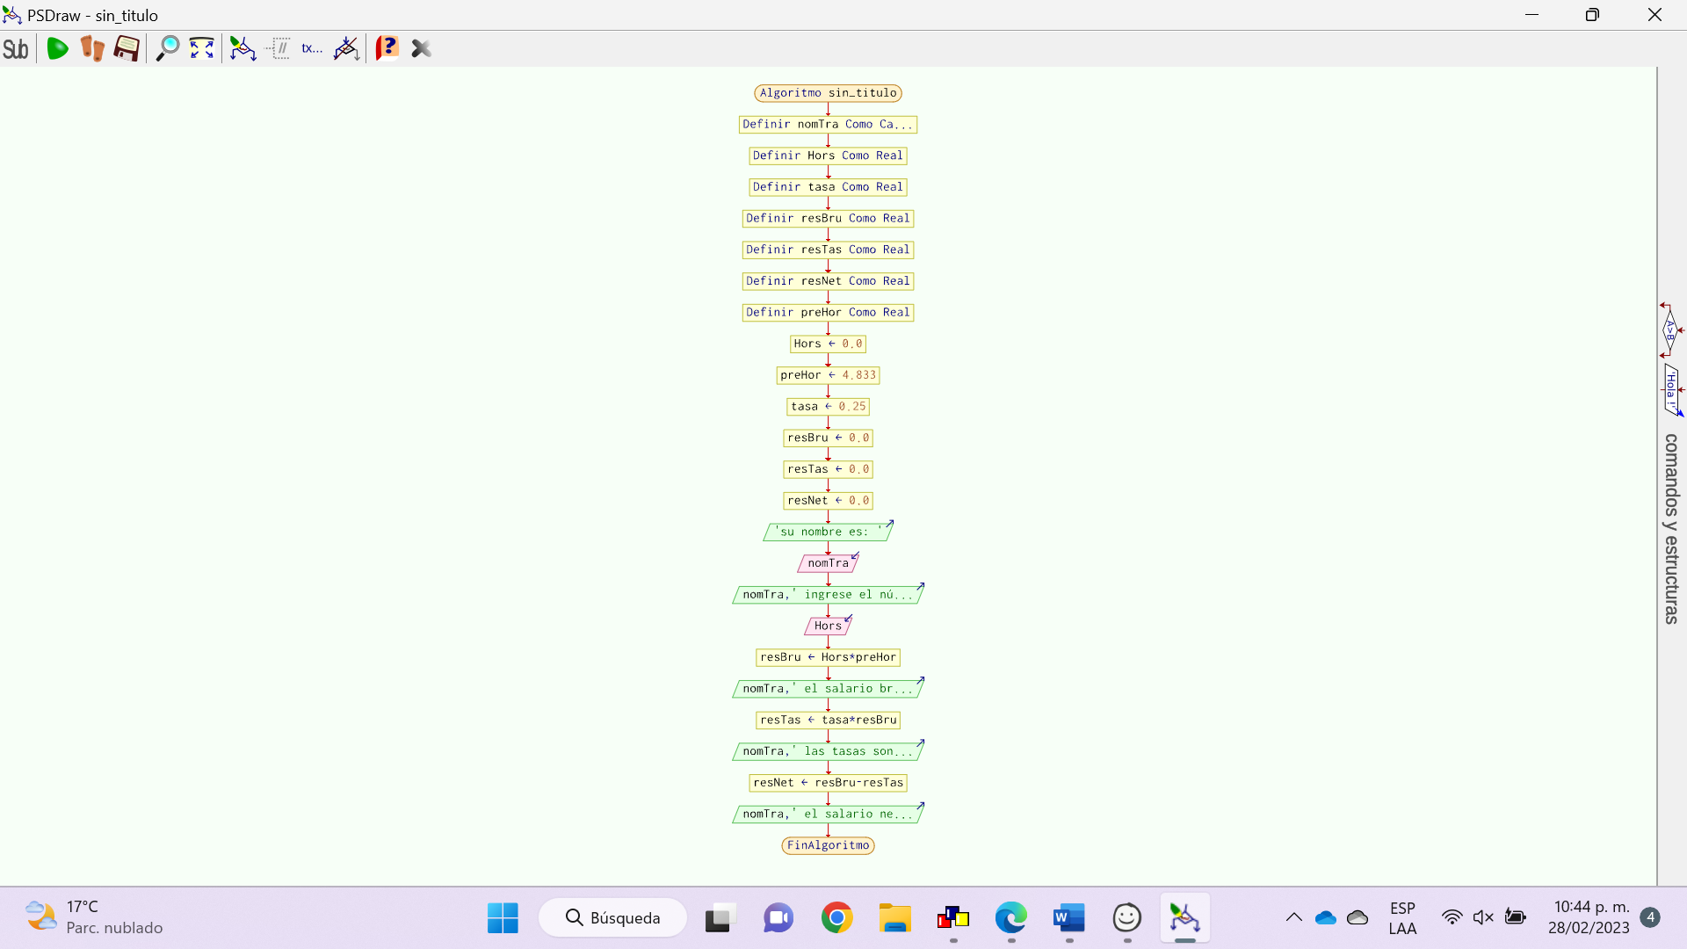

1. **Prueba de Escritorio**

|  |  |  |  |  |  |  |  |  |  |
| --- | --- | --- | --- | --- | --- | --- | --- | --- | --- |
|  | **Variables y/o Constante** | | | | | | **Salidas** | |  |
| Horas trabajadas | Tasa | Precio hora | Neto | Bruto | Tasa | **Calculo Manual** | **Salida Algoritmo** | **Estado** |
| **Inicialización** | 0.0 | 0.25 | 4.833 | 0.0 | 0.0 | 0.0 |  |  |  |
| **Paso *1*** | 12 | 0.25 | 4.833 | 0.0 | 0.0 | 0.0 | 57.996 | 57.996 | ok |
| **Paso *2*** | 12 | 0.25 | 4.833 |  | 57.996 |  |  |  |  |
| **Paso *3*** | 12 | 0.25 | 4.833 |  | 57.996 | 14.449 | 14.449 | 14.449 | ok |
| **Paso *4*** | 12 | 0.25 | 4.833 | 43.497 | 57.996 | 14.449 | 43.497 | 43.497 | ok |
| **Paso *5*** |  |  |  |  |  |  |  |  |  |
| **Paso *6*** |  |  |  |  |  |  |  |  |  |
| **Paso *7*** |  |  |  |  |  |  |  |  |  |
| **Paso *8*** |  |  |  |  |  |  |  |  |  |
| **Paso *9*** |  |  |  |  |  |  |  |  |  |
| **Paso *10*** |  |  |  |  |  |  |  |  |  |
| **Paso *n*** |  |  |  |  |  |  |  |  |  |

1. **Pseudocódigo**

**//área de documentación**

**//calcular el salario bruto y el salario neto por horas de un trabajador**

**//versión: 1.0**

**//fecha:28/02/23**

**//desarrollado por: Laura Castaño**

**Modulo Principal**

**// Área de Declaración e inicialización de Variables:**

|  |  |  |  |  |  |  |  |  |  |
| --- | --- | --- | --- | --- | --- | --- | --- | --- | --- |
| **Numérico** | | | | **Texto** | | | | **Boolean** | |
| **Real** | | **Entero** | | **Cadena** | | **Char** | | **Booleam** | |
| **Identificador** | **Vlr Inicial** | **Identificador** | **Vlr Inicial** | **Identificador** | **Vlr Inicial** | **Identificador** | **Vlr Inicial** | **Identificador** | **Vlr Inicial** |
|  |  |  |  |  |  |  |  |  |  |
|  |  |  |  |  |  |  |  |  |  |
|  |  |  |  |  |  |  |  |  |  |
|  |  |  |  |  |  |  |  |  |  |
|  |  |  |  |  |  |  |  |  |  |
|  |  |  |  |  |  |  |  |  |  |
|  |  |  |  |  |  |  |  |  |  |
|  |  |  |  |  |  |  |  |  |  |
|  |  |  |  |  |  |  |  |  |  |

**// Entradas Leer (**Identificador**)** - **Procesar - Escribir (**Identificador**)** ;

**Fin_Modulo_Principal**